
وزارت آموزش و پرورش
اداره كل آموزش و پرورش استان ....
اداره آموزش و پرورش شهرستان......
عنوان اقدام پژوهی :

چگونه توانستم با ایجاد انگیزه وحس وطن پرستی استفاده از لوازم التحریر فانتزی را در دانش آموزانم کم رنگ واستفاده از لوازم التحریر وطنی را درآنها تقویت کنم ؟
نام و نام خانوادگي مولف اول/مجری اصلي :
پست سازمانی :
رشته تحصیلی :
آخرین مدرک تحصیلی :
دوره تحصیلی :‌
سمت فعلی :
شماره پرسنلی :
شماره همراه :
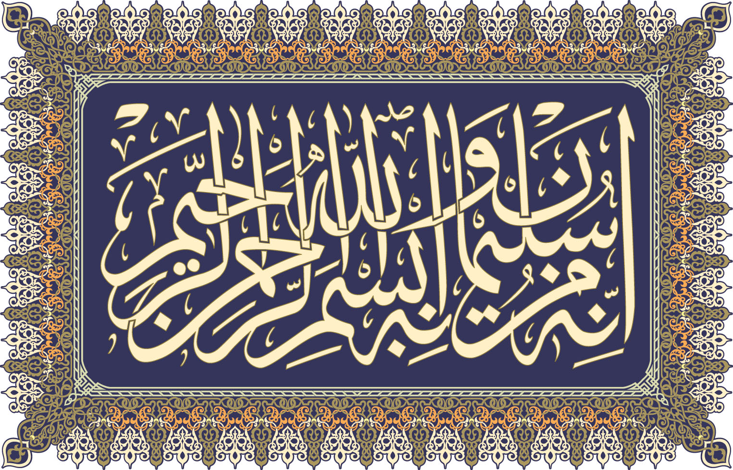




عنوان
چگونه توانستم با ایجاد انگیزه وحس وطن پرستی استفاده از لوازم التحریر فانتزی را در دانش آموزانم کم رنگ واستفاده از لوازم التحریر وطنی را درآنها تقویت کنم ؟



اين ‏كه من روى مسائل مربوط به دانش‏آموز و آموزش و پرورش و مسائل تحصيل و تربيت، اين همه تكيه مى‏كنم و هرجا و با هر كسى كه احساس بكنم به نحوى با مسائل تعليم و تربيت ربط دارد ارتباط برقرار مى‏كنم و نظرم را مى‏گويم، دنبال كار را مى‏گيرم، به خاطر اين است که من از آينده مى‏ترسم.

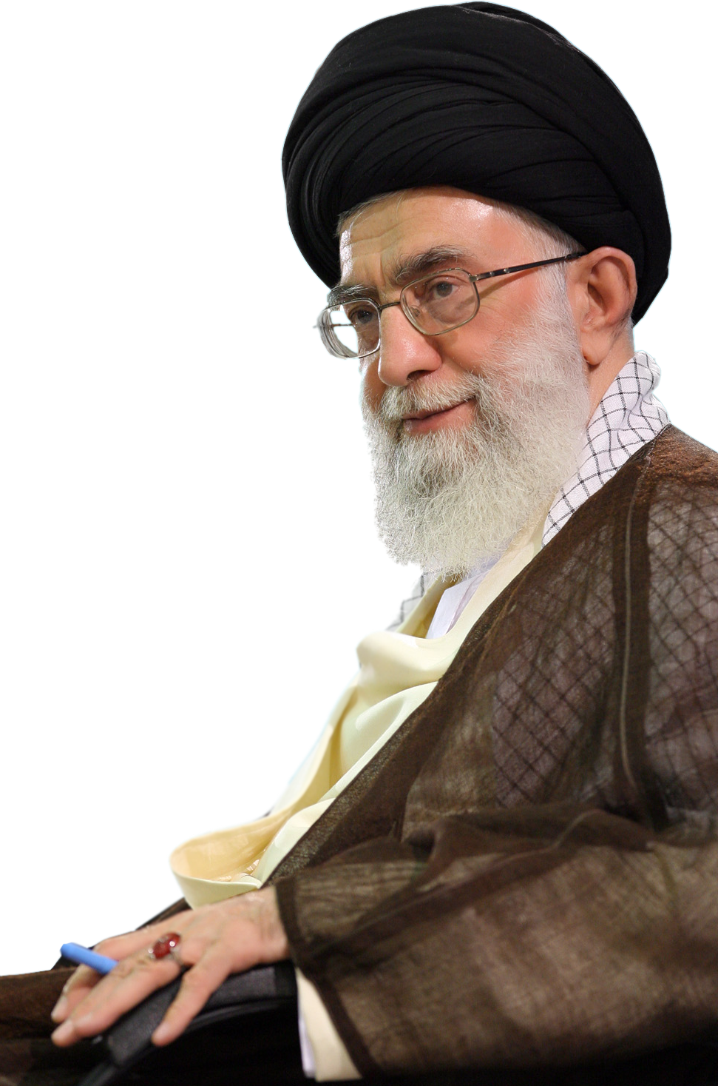



تقدیم به :
همه ی معلمان که ایثار کارشان و صبر مرامشان است ، آنانی که افق دیدگانشان عزت ایران و اقیانوس دل هاشان آکنده از عشق به فرزندان معصوم این مرز و بوم است . بی آن که از ایشان نامی باشد ، نام و نشان این مرز و بوم ثمره ی مجاهدت های آنان است ،آخرتشان مملو از اجر و الطاف الهی باد .



تشكر و قدرداني:

اينك كه اين اقدام پژوهی به لطف ايزد منان به اتمام رسيده بر خود لازم مي دانيم كه از همه كساني كه طي اين پژوهش با راهنمايي و مساعدت خويش مارا ياري كرده اند تشكر نماييم. و جهت ارائه نظرات مفيد و ارزنده شان و وقتي كه در روند هدايت پژوهش داشته اند متشكريم.

چکیده
يكی از جملاتی كه به پيامبر اكرم(ص) تحت عنوان حدیث نسبت داده شده است، جمله «حبّ الوطن من الايمان» است؛ یعنی: «دوست داشتن وطن، از نشانه‌های ايمان است». این روایت با توجه به این‌که به‌صورت مسند و در منابع معتبر اسلامی نقل نشده است، اصل روایت بودن آن قطعی نیست و نمی‌توان آن را به پیامبر اکرم(ص) و ائمه اطهار(ع) نسبت داد.در این جمله با دو واژه کلیدی «حُب الوطن» و «الایمان» مواجه هستیم، که هر کدام برای خویش تعریف و اصول و موازینی دارند که بر اساس آنها می‌توان گفت: کسی وطن دوست است که پایبند به این اصول و موازین باشد و شخصی دیگر چون پایبند به این اصول و موازین نبوده، حب وطن ندارد. دربارهٔ ایمان نیز اگر کسی اصول و موازین ایمان را داشته باشد، مسلمان و مؤمن است، و اگر پایبند به آنها نباشد، مسلمان و مؤمن نیستهمچنین اگر ما به هر کدام از این کلمات به‌طور جداگانه بنگریم، دارای بار معنایی مثبت و مشخص دینی هستند که یا در روایات به این معانی تصریح شده و یا مفهوم و مضمون آنها وجود دارد. لذا از این جهت نیز هیچ اشکالی ندارد. طبق برخی از آمار حدود ۱۵۰ میلیون لوازم التحریر در کشور به فروش می‌‌رسد و ۴ هزار میلیارد تومان گردش مالی این لوازم است. سودی که در نتیجه بی توجهی به فرهنگ و هویت ایرانی و تبلیغات و طراحی شخصیتهای فیلمهای کارتونی و اسطورهای غربی، نصیب سرمایه گذاران این محصولات می شود.نکته قابل توجه در تهیه کیف و مداد و پاک کن و دفتر نقوش پر رنگ و لعابی است که روی آنها نقش بسته است. از "انگری برد" و "باب اسفنجی" و "لاک پشتهای نینجا" گرفته تا عروسکهای "باربی" و "سوپرمن" و "مرد عنکبوتی".
با نگاهی گذرا در مراکز خرید لوازم التحریر و نمایشگاههای مختلفی که این روزها در گوشه و کنار شهر برپا شده است، می توان به خوبی مشاهده کرد که چگونه طراحیهای غربی و شخصیتهای کارتونی فیلمهای خارجی بازار لوازم التحریر را تسخیر کرده اند. خطری که از سوی مسئولان فرهنگی و تربیتی کشور هشدار داده شده و به همین دلیل بود که سال گذشته شورای عالی انقلاب فرهنگی موضوع راه اندازی بنیاد نوشت افزار و اسباب بازی را به تصویب رساند. مصوبه ای که تا امروز به نتیجه نرسیده و تاسیس این بنیاد هنوز اندر خم یک کوچه است.
مقدمه
در روایات مختلف وطن‌دوستی مطلوب دانسته شده است اما وطن‌دوستى، مانند همه موضوعات مورد علاقه بايد پاسخ‌گوى تحوّل و تكامل روحى انسان بوده باشد، نه این‌که او را از مسیر فطری و منطقی جدا کرده و از تکامل روحیه حماسی و الهی دور نماید. باید همان انس و الفتی که در قلب انسان نسبت به وطن ایجاد می‌شود، در مسیر دفاع از ارزش‌های موجود در آن باشد، البته به شرط آن‌که حق و حقیقت در وطن حاکم باشد و غيرت ملّى را با احساس مسئوليت در برابرِ تماميت ارضى كشور اسلامى و دلسوزى و حمايت از هموطنان و عزت و شرف آنان همراه کرد، در وطن‌دوستی «مَنِ قومی» و «مَنِ قبیله‌ای» وجود ندارد.
با این حال، اگر در وطن حق و حقیقت حاکم نباشد، باید برای برقراری حق در وطن کوشید که این نشانه وطن‌دوستی است و اگر مقدور نیست از آنجا هجرت کرد، چنان‌که اصحاب رسول خدا(ص) در آغاز دعوت به اسلام چنین کردند و به مدینه هجرت کردند. همان‌طور که در قرآن کریم به شکل‌های مختلف، وطن را در موقع ناهموارى براى زندگى دینی قابل طرد و مهاجرت از آن را سفارش می‌كند در مواقعی از زندگی لازم است به‌جهت مصالحی بالاتر وطن خویش را ترک نمود. خیلی از بزرگان علم و عمل نمى‏توانستند زادگاه خود را چنان مورد پرستش قرار بدهند كه جهان آن دوران و قرون و اعصار بعدى را قربانى آن زادگاه ناچيز خود نمايند. بايد از زادگاه خود دور می‌شدند و با علم و عمل خویش به دوران پس از خویش و جوامع ديگر معناى انسان و انسانیّت را می‌آموختند. بنابراین، توجه و تقدس نسبت به وطن و ارزش و اعتبار آن، ذاتی نيست، بلكه به جهت حوادث و یا مصالحی كه در زمان و مكان رخ می‌دهد، ارزش پيدا می‌كند.
در رابطه با لوازم التحریر و محصولات خارجی و داخلی می توان گفت سود حاصله از واردات لوازم التحریر منجر به این شده که بسیاری افراد بدون توجه به هویت و فرهنگ بومی اقدام به تجارت در این حوزه می کردند و با توجه به بحرانی بودن شرایط و بازار لوازم التحریر شورای عالی انقلاب فرهنگی اقدام به تصویب تاسیس بنیادی برای نوشت افزار و اسباب بازی کرد. البته از زمان تصویب تا ابلاغ و اجرای آن فرصت زمانی به هدر می رود. در حال حاضر نیز کاربرگ های نحوه اجرایی شدن تاسیس این بنیاد به دستگاه های ذیربط همچون وزارت ارشاد ارسال شده و ما منتظر گزارش های آنها هستیم. با توجه به شرایط بحرانی بازار لوازم التحریر دستگاههای اجرایی باید سرعت بیشتری به کارهای خود دهند تا هر چه سریعتر بتوان از تولید کنندگان لوازم التحریر و بازیهای ایرانی حمایت شود.
بیان مسأله
به گفته بسیاری از کارشناسان در حال حاضر بیش از ۹۵ درصد لوازم التحریر موجود در بازار کشور خارجی بوده و از کشورهای دور و نزدیک همچون چین، تایوان، مالزی و... وارد بازار ایران می شود و آنها گوی رقابت را از تولیدکنندگان داخلی ربوده اند. به گفته یکی از اعضای اتحادیه لوازم التحریر، بیش از ۹۵ درصد لوازم التحریر موجود در بازار وارداتی است و اگر امروز دیده می شود که تولید کنندگان داخلی تمایلی به رقابت با کشورهای وارد کننده را ندارند، به این دلیل است که حمایت های لازم از تولیدکنندگان صورت نمی گیرد.
هنگامیکه لوازم التحریر را ما همانند بسیاری از اقلام دیگر وارداتی می شود، نمی توان هویت و فرهنگ بومی را تبلیغ کرد. حتی اگر بخواهیم در این حوزه وارد عمل شویم، تولیدکنندگان بیشتر به سمت طرح هایی می روند که در بازار جهانی فروش قابل توجهی دارد.از سوی دیگر تولیدکنندگان خارجی اشراف کاملی به سلیقه و خواسته مخاطب ایرانی برای تهیه لوازم التحریر دارند.
تا زمانیکه حمایت لازم از تولیدکننده و طراح آن نشود، تولیدکننده چنین ریسکی نمی کند. طراحی کردن شخصیتهای ایرانی و برگرفته از ادبیاتمان هزینه بر است که تولیدکننده از عهده آن برنمی آید. از سوی دیگر بازار از ثبات لازم در خرید کاغذ برخوردار نیست و تولیدکننده دائماً با بازاری مواجه است که قیمت آن با نوسانات دلار بالا و پایین می رود.
علاقه به وطن،‌امری طبیعی است. هر انسانی نسبت به زادگاه و پرورشگاه خویش علاقه و دلبستگی دارد. آدمی به جایی که در آن به دنیا آمده و در آن پرورش یافته دلبستگی خاصی دارد و محیط زیست خویش را دوست می دارد.از آیات قرآنی از جمله آیات ۶۳ و ۶۴ سوره طه به دست می آید که این علاقه امری طبیعی است و نمی توان به سادگی آن را از دل انسان ها بیرون برد.
همین علاقه موجب می شود تا برخی از افراد در اندیشه سوء استفاده از آن بیافتند. این گونه است که نوعی میهن دوستی افراطی به شکل میهن پرستی پدید می آید که از آن به پاتریوتیسم یاد می کنند. پاتریوتیسم عقیده به میهن پرستی و وطن دوستی افراطی که فراتر از ملی گرایی یعنی ناسیونالیسم است.
دشمنان انسان و انسانیت از علاقه طبیعی مردم به وطن سوء‌استفاده کرده و آن را به شکل میهن پرستی در خدمت اهداف شوم خود می گیرند. خداوند گزارش می کند که فرعون برای مبارزه با حضرت موسی(ع) ملی گرایی را در برابر اسلام گرایی قرار می دهد. این گونه است با بهره گیری از علاقه مردم، به تقویت افراطی آن می پردازد تا آن را در برابر اسلام گرایی قرار دهد و اجازه ندهد تا مردم راه هدایت آسمانی موسی(ع) را بپذیرند. فرعون برای رسیدن به این مقصود، به دروغ قبطی گری را در برابر یهودگری قرار می دهد تا افزون بر تغییر ماهیت هدایت خواهانه نهضت موسوی، آن را رنگ و روی قومی و ملی داده و در یک فتنه جویی، ملی گرایی افراطی و میهن پرستی را در برابر خدا پرستی قرار دهد.
میهن پرستی و ملی گرایی (ناسیونالیسم)، انگیزه های وطن پرستی و برتری جوئی ملی، موجبات تجاوز یا توجیه تجاوزگری دول امپریالیستی به ملل ضعیف و مستضعف می باشد. تردیدی نیست که علاقه به وطن و محل زندگی و رشد نمو از جمله علائق غریزی بشر است؛ اما این غریزه چون دیگر غرائز انسان اگر تحت رهبری عقل و شرع قرار نگیرد خود بخود به نیروی ضدحیات و ملیت تبدیل می شود و به اصطلاح سیاسی میهن دوستی را به میهن گرائی و در نهایت به شکل افراطی تر آن شوونیسم یا میهن پرستی تبدیل می کند.
اصطلاح ملت و میهن اگرچه به قول خود لویس اسنایدر در نزد فلاسفه سیاسی و خود ناسیونالیستها مفهومی بس فریبنده و پیچیده و حتی غیرقابل تعریف دقیق می باشد و لیکن در یک جهت آن نمی توان اختلاف داشت که ناسیونالیسم جهان بشری را از طریق مرزهای جغرافیایی یا فرهنگی به طور عمودی به ملل با لذات متمایز در رنگ و نژاد و زبان خاص تقسیم می نماید، به همین جهت هدف ناسیونالیسم خود به خود در محتوای آن محدود شده و جوانب مثبت فرض آن تحت الشعاع ابعاد منفی آن قرار می گیرد و نه تنها خطری برای ملل دیگر بلکه برای خود ملت و دولت ناسیونالیست نیز عامل جنگ و اختلاف و حتی نابودی می شود.
به هرحال ناسیونالیسم که نطفه امپریالیسم را بارور ساخته و هم ملل اروپائی را دشمن هم و جدا از هم کرده و دو جنگ بزرگ را به وجود آورد بهترین تجربه را به استعمارگران داده تا با ترویج و تبلیغ اندیشه های ناسیونالیستی در ممالک جهان سوم وحدت ملی و منطقه ایی را در آنها از هم بگسلد و آتش اختلاف و تفرقه را میان آنها شعله ور سازد تا به راحتی به مطامع سیاسی و اقتصادی خود نائل شوند. به ویژه در میان کشورهای اسلامی که صاحب بیشترین منابع طبیعی اند تحت عناوین مطنطن پان ترکسیم و پان عربسیم و پان ایرانیسم و غیره آنها را به جان هم می اندازد و سپس سرمایه وجودی آنها را تاراج کنند. به عکس همین تلاش، غربی ها با چشیدن طعم تلخ ناسیونالیسم زدگی تمام مساعی خود را امروزه در جهت وصول به وحدتی فرهنگی و نژادی یا مذهبی (کاتولیکی) به کار گرفته تا در واقع ناسیونالیسم مملکتی را تبدیل به ناسیونالیسم قارّه ایی غربی نمایند یعنی همان چیزی که امروزه به انترناسیونالیسم غربی معروف شده است.
خداوند به صراحت به آثار مثبت و منفی میهن دوستی و میهن پرستی اشاره کرده و آن را از هم تفکیک نموده است. حب الوطن یعنی میهن دوستی، امری طبیعی است، امام شکل میهن پرستی آن یعنی همانند بت پرستی و قوم پرستی عامل انحطاط انسانی است.
اگر علاقه به میهن عامل در همبستگی خویش و خویشاوندی و نیز حراست و دفاع از سرزمین زادگاه و محرک بسیار قوی برای مبارزه با اشغالگری و اشغالگران می شود(بقره، ایه ۲۴۶)
اما باید توجه داشت که شکل افراطی آن یعنی میهن پرستی ، مهم ترین عامل گمراهی بشر و مقابله با حق و حقیقت می باشد. شیفتگی فرعون و فرعونیان به حکومت و وابستگی افراطی آنان به وطن و میهن موجب شد تا در برابر حضرت موسی(ع) جبهه گیری کرده و راه حق و حقیقت را نپذیرند.(اعراف، ایات ۱۰۹ تا ۱۱۱)
از نظر قرآن، دلبستگی به زندگی دنیایی و مرز و بوم خویش، زمینه ساز گریز انسان از حق و هدایت می باشد(قصص، ایه ۵۷) و علت بسیاری از نافرمانی های انسان وعدم تسلیم در برابر خداوند و آموزه های هدایتی آن، وابستگی انسان به خویش ، شهر و دیار و خویشان خود می باشد که به عنوان سنت ها و آداب پذیرفته اند و حاضر به ترک آن نیستند.(نساء، ایات ۶۵ و ۶۶ و ایات دیگر)
بنابراین، وطن دوستی همان اندازه که مثبت و خوب است، شکل افراطی آن ملی گرایی یا میهن پرستی بسیار غیر سازنده و زیانبار برای خود و جوامع دیگر می باشد. از این روست که در آیات و روایات به غریزه طبیعی حب الوطن، میهن دوستی توجه داده شده و آن را بخشی از ایمان معرفی می کند؛ زیرا عامل وحدت انسانی و جوامع بشری و سرزندگی و تحرک برای آبادانی و پیشرفت سرزمینی و تمدنی می شمارد، در حالی که میهن پرستی جز گمراهی، شقاوت، تجاوز و ظلم و ستم چیزی برای میهن پرست و دیگران به دنبال نخواهد داشت.
توصیف وضعیت موجود
اینجانب .......................مدت .......... سال است که در آموزش و پرورش مشغول خدمت می باشم و هم اکنون در آموزشگاه ................در سمت ..............در خدمت دانش آموزانم هستم. در سال تحصیلی اخیر متوجه شدم دانش آموزانم علاقه کمی به استفاده از لوازم التحریر ایرانی دارند و اغلب به نوشت افزار های خارجی روی آورده اند. به همین خاطر تصمیم گرفتم آنها را به استفاده از لوازم التحریر ایرانی علاقه مند نمایم.
یکی از دلایل عدم استقبال دانش آموزان و خانواده ها از طرحهای ایرانی لوزام التحریر تکراری بودن طرحهای ایرانی و عدم جذابیت های بصری آن است. اسطوره ها و قهرمانان ایرانی برای تصویرسازی روی دفتر و مداد و پاک کن کم نیستند. اما باید از تکرار مکررات در طراحی فاصله گرفت.سالهای سال است که همزمان با آغاز سال تحصیلی گلایه هایی از بازار لوازم التحریر و اینکه طرحهای خارجی در بازار ایران به چشم می خورد دیده می شود اما از سوی دیگر هیچ تلاشی برای برون رفت از شرایط فعلی دیده نمی شود.

استقلال در مدیریت دانش آموز از جمله مواردی بود که نظام تعلیم و تربیت اصرار زیادی به آن داشت و هم اکنون نیز خانواده ها در تلاش هستند با تهیه لوازم التحریر به سلیقه دانش آموز این استقلال را به او بدهند. وقتی دانش آموز حق انتخاب داشته باشد، خب قطع به یقین وسیله ای را برای تحصیل خود انتخاب می کند که جذابیت هایش بیشتر باشد و حتی بتواند با آن به سایر همکلاسی هایش فخر بفروشد. وقتی بازار کشور از لوازم التحریری با طرح های خارجی که شخصیت های بسیاری از آنها در کارتون های تلویزیونی نشان داده می شود، دانش آموز ترغیب به خریدن آنها می کند. در حقیقت کشورهای غربی برای تخریب فرهنگ و هویت بومی مان برنامه ریزی کرده و ابتدا شخصیت های تلویزیونی خلق می کنند و سپس لوازم التحریر و کیف و حتی کفش آن شخصیت ها را وارد بازار می کنند.
تجزيه و تحليل شواهد 1
از چهار راه مذکور اطلاعات جمع آوری شد:
نداشتن مطالعه ی کافی دانش آموزان از کتابهای غیر درسی و ملی (مصاحبه با اولیاء)
ضعف حس میهن دوستی و ضعف احساس تعصب و وطن پرستی (مصاحبه با دانش آموزان)
یکنواخت بودن و جذاب نبودن رفتارهای ورودی و خروجی معلم (مصاحبه با معلمان)
عدم درك اهميت استقلا ل و آزاد ی را در پیشرفت جامعه (مصاحبه با اولیاء)
نشناختن اقوا م مختلف ایرا ني و عدم احسا س همبستگی باآنان (مصاحبه با دانش آموزان)
آشنانبودن با مفهو م وحد ت و امنیت ملی (مصاحبه با دانش آموزان)
عدم علاقه به خدمت کرد ن به میهن و مرد م خود (مصاحبه با دانش آموزان)
اطلاع نداشتن كافي از آداب فرهنگي و اجتماعي اسلامي ايراني (مشاهده)
عدم شناخت كافي از نظام جمهوري اسلامي ايران (مصاحبه با دانش آموزان)
یافته های تحقیق
در حدیثی از حضرت علی علیه السلام آمده است:
«عمرت البلدان بحب الاوطان » 1 ؛ «شهرها با حب وطن آباد می شود.»
و در حدیث دیگری از آن حضرت می خوانیم:
«من کرم المرء بکائه علی ما معنی من زمانه و حنینه الی او طایفه» 2 ؛ «از نشانه های ارزش و شخصیت انسان آن است که نسبت به عمر از دست رفته (که در آن کوتاهی کرده است) اشک بریزد و نسبت به وطنش علاقه مند باشد.»
اساساً انسان، رابطه مادی و معنوی فراوانی با زادگاه خود دارد و همین پیوند عاطفی، باعث علاقه او به وطن می شود.
بنابراین «حب الوطن من الایمان »، هم طبیعی و هم منطقی است:
طبیعی است به دلیل همان انس و الفتی که در قلب انسان نسبت به وطنش ایجاد می شود، و منطقی است به دلیل اینکه دفاع از وطن موجب دفاع از ارزش های موجود در آن می شود البته به شرط آنکه حق و حقیقت در وطن حاکم باشد وگرنه باید برای برقراری حق در وطن کوشید و اگر مقدور نیست از آنجا هجرت کرد، چنانکه اصحاب رسول خدا صلی الله علیه واله وسلم در آغاز دعوت به اسلام چنین کردند و به مدینه هجرت کردند.
وطن از دیدگاه قرآن
در قرآن کریم آیاتی وجود دارد که در باره وطن به نحوی سخن می گوید، این آیات به چند دسته قابل تقسیم است:
دسته اول: آیاتی است که احترام به وطن را کاملا تایید می کند، مانند:
«واذ اخذنا میثاقکم لا تسفکون دمائکم و لا تخرجون انفسکم من دیارکم »3 ؛ «به یاد آرید زمانی را که ما از شما پیمان گرفتیم که خون های یکدیگر را نریزید و یکدیگر را از وطن های خود بیرون نکنید.»
دسته دوم: آیاتی است که به صورت غیرمستقیم، محبوبیت وطن را گوشزد می کند، مانند:
«انّما جزاء الذّین یحاربون الله و رسوله ویسعون فی الارض فساراً ان یقتلوا اویصلبوا...» 4 ؛ «به درستی که جزای کسانی که با خدا و رسولش به بیکار برمی خیزند و در روی زمین برای فساد می کوشند این است که کشته شوند یا به دار آویخته شوند... »
رابطه ی یک انسان با جایگاهی که در آن زندگی می کند، کاملاً نسبی است. هر چه که ریشه های وجودی طبیعی یک انسان در یک مکان قوی تر باشد، ارتباط آن شخص از نظر روانی و طبیعی با آن محل بیشتر و قوی تر خواهد بود
چند توصیه درباره قرآن کریم
بنابراین محبت به وطن نه تنها مذموم نیست بلکه محرومیت از آرامش در وطن می تواند موجب مقاومت و پیکار شود.
دسته سوم: آیاتی است که بیان می دارد اگر شرایط حفظ اعتقادات در وطن مهیّا نباشد می توان از آن مهاجرت کرد و نباید در آن مکان باقی مانده مانند:
«ان الذین تو فاهم الملائکة ظالمی انفسهم، قالوا فیم کنتم؟ قالو کنا مستضغفین فی الارض قالوا الم تکن ارض الها واسعه فتها جروا فیها... » ؛ «فرشتگان کسانی را در می یابند که به خود ظلم کرده اند، از آنان می پرسند در چه حالی بودید؟ آنان پاسخ می دهند که ما در روی زمین از بینوایان بودیم، فرشتگان می گویند: مگر زمین خدا پهناور نبود؟ پس مهاجرت می کردید در آن ...»
از مجموع این آیات شریفه نکات زیر دریافت می شود:
1) وطن و دیار، یک چیز خیالی نیست، بلکه حقیقتی دارد و علاقه انسان به وطن طبیعی است.
2) وطن انسان به طور طبیعی قابل دفاع است.
3) اخراج یک فرد یا یک گروه از وطن خود، بدون علت ممنوع است.
4) مبارزه در راه حفظ وطن مطلوب است.
5) اگر وطن برای انسان ناهموار باشد و شخصیت انسانی و ایدئولوژی های انسان را مختل کند، باید علاقه خود را به وطن از اولویت خارج کرده و در صورتی که توان اصلاح آن را ندارد، وطن را ترک و مهاجرت نماید.
ماده 29 در اعلامیه جهانی حقوق بشر نیز چنین می گوید:
«هر کس در مقابل آن جامعه ای وظیفه دارد که رشد کامل و آزاد شخصیت او را میسر سازد...»
و این نشان می دهد که وطن و حبّ وطن باید تابع تکامل روحی و شخصیت انسان باشد، نه اینکه انسان پیرو وطن قرار گرفته و تحت هر شرایطی در آن بماند حتی اگر منجر به سقوط شخصیت او شود.
انتخاب راه حل هاي جديد موقتي ( ارائه ی راه حل )
درگیر شدن اعضا با این مسئله راهکار های جالبی ، با توجه به این که دانش آموزان بی حوصلگی و عدم رغبت و علاقه به درس را کاملا در رفتارشان نشان می دادند ، را به وجود آورد.
گروه با توجه به موارد مذكور در الگوي تجزيه و تحليل ترسيم مفاهيم و نيز نظربه پاسخ های دانش آموزان در مورد علت بی حوصلگی و بی علاقه گی ان ها به درس و کلاس اینگونه استنباط نمود که انها از محتوا و حجم زیاد کتاب های درسی راضی نیستند . اکثر قریب به اتفاق ان ها از روش تدریس که سنتی و معمولا به شیوه سخنرانی بود دلخور و ناراضی بودند و آن را متناسب با ذهن پویا وخلاق خود نمی دانستند . عده ای هم امکانات آموزشی مدرسه را زیر سوال می بردند و امکانات مدرسه های کشورهای خارجی را ترجیح می دادند و ندیده عاشق و شیفته ي تحصیل در ان کشور ها بودند .
با توجه به موضوع آخر٬ خلا آشنایی با مفهوم میهن دوستی کاملا مشهود شد،که البته ریشه ي اصلی آن ؛خانواده می تواند باشد زيرا معمولأما داشته های خود را همیشه کم می انگاریم و آب در کوزه و ما تشنه لبان می گردیم ، یار درخانه و ما گرد جهان می گردیم.البته ما معلمان نیز می توانیم مقصر باشیم چرا که کمتر به این مقوله پرداخته ایم و عرق ملی و میهن پرستی را با توجه به آموزه های دینی مان برای بچه ها باز نکرده ایم و فقط در حد کتاب های درسی ، مطالب درسی را مطرح کرده ایم . حال آن كه دانش آموزان تصور می کنند در جایی که امکانات رفاهی بیشتری باشد می توان درخشید و رشد کرد در صورتی که اين دست و پنجه نرم کردن با مشکلات است كه انسان را به موفقیت های بی نظیر می رساند .
راهکار های پیشنهادی
استفاده بهینه از لوازم التحریر ایرانی توسط معلمان
بروشور وتراکت حاوی اطلاعات آماری ومقایسه ای قابل درک دانش آموزان در مورد لوازم تحریر ایرانی
نوشتن حدیث و نصب آن در تابلو کلاسی درباره وطن دوستی و حب وطن
اعطای جایزه به دانش آموزانی که فقط از لوازم التحریر ایرانی استفاده می کنند.
گرفتن سفارش خرید لوازم التحریر از دانش آموزان و خرید لوازم التحریر ایرانی رای آنها
بستن قرار داد با نوشت افزار فروشانی که فقط محصول ایرانی میفروشند.
سخنرانی در سر صف درباره اهمیت استفاده از محصولات وطنی
برگزاری جلسه با اولیاء و توجیه آنها درباره این مطالب

اجرای راه حل ها
از مشاهده جا مدادی دانش آموزان این سئوال در ذهن من تداعی شد که آیا این همه لوازم التحریر های خارجی برای دانش آموزان لازم وضروری است ؟که انواع واقسام خودکار ومداد که خیلی از آنها به نظر می رسید شاید یک الی دو بار از آنهااستفاده شده وهر دفعه از یک خودکاردیگر استفاده می کنند .از آنها سئوال پرسیدم تاکنون به خودتان گفته اید در طول سال تحصیلی چقدر به این وسایل نیاز دارید؟ آیا می دانید در صورتی که از لوازم التحریر ایرانی استفاده کنید چه سودی عاید کشور خواهد شد؟
در مرحله بعد به بروشور وتراکت حاوی اطلاعات آماری ومقایسه ای قابل درک دانش آموزان در مورد لوازم تحریر ایرانی پرداختیم. و به هر گروه از دانش آموزان یک طرح و موضوع برای انجام بروشور در این زمینه دادیم. سپس برای اجرای استفاده بهینه از لوازم التحریر ایرانی توسط معلمان خودم همه لوازمی را که استفاده می کردم سعی کردم ایرانی باشد تا بتوانم الگویی برای دانش آموزانم باشم. سپس به کمک دانش آموزان به نوشتن حدیث و نصب آن در تابلو کلاسی درباره وطن دوستی و حب وطن پرداختیم و هر روز یک حدیث در این رابطه استفاده می کردیم. در جلسات بعدی تعدادی جایزه به دانش آموزانی که فقط از لوازم التحریر ایرانی استفاده می کنند دادم که باعث تشویق بقیه نیز می شد.با هماهنگی مدیر سفارش خرید لوازم التحریر از دانش آموزان را می گرفتیم و لوازم التحریر ایرانی را برای آنها میخریدیم. با هماهنگی مدرسه به بستن قرار داد با نوشت افزار فروشانی که فقط محصول ایرانی میفروشند پرداختیم .
در مرحله بعد جلسه ای با اولیاء و توجیه آنها درباره این مطالب پرداختیم. و به سخنرانی در سر صف درباره اهمیت استفاده از محصولات وطنی پرداختیم.

گرد آوری شواهد دو:
پس از انجام راه حل های انتخابی شاخص کیفی موفقیت طرح عبارتند از: رضایت و خشنودی والدین ، علاقه دانش آموزان به لوازم التحریر ایرانی داشتن برنامه در منزل ، به حداقل رسیدن لوازم تحریر خارجی و ... شاخص کمّی موفقیت طرح که شامل استفاده روز افزون از لوازم التحریر ایرانی بسیار چشمگیر بود و محقق را متعجّب ساخت.
عادلانه بودن ارزیابی (اعتبار بخشی)
چندین بار به طور تصادفی از دانش آموزان سوال میکردم و لوازم التحریر آنها را بررسی میکردم مشاهده میکرد م که تعداد لوازم التحریر ایرانی روز به روز افزایش می یابد بطوری که بعد از اجرای روش های متنوع و جذاب این تعداد به صد در صد رسیده بود که اولیای محترم و سایر همکاران چندین بار درباره این موضوع تقدیر و تشکر کردند.و با نوشتن نامه یا بصورت شفاهی احساس رضایت خود را اعلام می کردند و تشکر و قدر دانی می کردند.
باز ساخت یا بهسازی عمل
1- این اقدام پژوهی باعث شد که اطلاعاتم را در مورد روانشناسی دانش آموزان و هویت ایرانی آنها بالا ببرم
2- ابتدا برای بالا بردن آگاهی دانش آموزان در مورد آثار و اهمیت محصولات ایرانی از روش تحقیق استفاده می کردم که بعد متوجه شدم که این روش به علت یکنواخت بودن برای بچه ها جالب نیست در نتیجه تصمیم گرفتم برای این کار از روش های جذاب و متنوع و ابتکاری استفاده کنم

فهرست منابع و مــآخذ

- شفيع آبادي، عبدا... . ناصري، غلامرضا.(1383) . نظريه‌هاي مشاوره و روان درماني. تهران: ناشر مركز نشر دانشگاهي.
- سيف، علي اكبر.(1384). تغيير ررفتار و رفتار درماني نظريه‌ها و روش‌ها. تهران: نشر دوران.
- ليندن فيلد، گيل. (1383). اعتماد به نفس برتر . مترجم: حميد اصغري‌پور، نگار اصغري‌پور. تهران: ناشر جوانه رشد.
- سیف ،فاطمه فاطمه. (1380) روانشناسی تربیتی(اصلاح الگوی رفتاری کودکان): انتشارات دوران.

